Toluca, Mex. A 10 de noviembre de 2020

A Q U I É N C O R R E S P O N D A:

Por medio de la presente, la que suscribe Lilia Garduño Hernández, ex alumna de la Maestría en Ciencias Ambientales que se imparte en la Facultad de Química de la UAEMex, está de acuerdo con que se incorpore la tesis “Plantas potencialmente útiles para fitorremediación, que crecen en la unidad minera La Guitarra en Temascaltepec, Estado de México” en el repositorio de la UAEM.

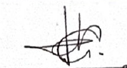
Atte.
Mtra en C. A. Lilia Garduño Hernández

